数字信号处理 A 参考答案
- 单项选择题
1、B 2、C 3、A 4、A 5、A
- 选择填空题
B D C A
- 填空题
一种快速傅立叶变换算法（或FFT）
2、水声 航空 医疗 地质勘探 卫星 雷达 等
3、 的奇数倍 的偶数倍
4、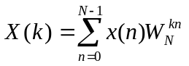 核函数 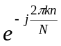
5、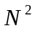 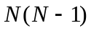 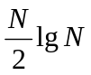 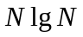
6、Discrete Fourier Transform Fast Fourier Transform
Finite impulse Response Infinite impulse Response
- 解答题
1、